PENDAHULUAN
Pada modul ini adalah semacam pedoman untuk para pemakai database dan editor database hak azasi manusia yang dikembangkan di Timor Lorosa’e yang meliputi pelanggaran mulai tahun 1975 sampai dengan 1999. Tujuan pelatihan bagi NGO-NGO untuk menggunakan database adalah untuk membantu sistem monitoring hak azasi manusia secara lebih efisien dan terkordinasi.

Database bertujuan untuk menelusuri pelanggaran HAM yang kompleks sekalipun, dimana dalam satu kasus terdapat lebih dari satu korban, pelanggaran atau pelaku. Kami mencoba menghubungkan secara akurat SIAPA yang melakukan APA terhadap SIAPA, berdasarkan sistem yang dipakai secara internasional untuk pelanggaran HAM.

Dalam kasus yang paling sederhana, kita jumpai tiga unsur utama dan ini memudahkan kita untuk memahami apa yang dilakukan si pelaku pelanggaran (mis. penyiksaan) terhadap korban:
Identitas orang tidak perlu diketahui. Misalnya, kita hanya tahu bahwa sekelompok pengungsi dibunuh atau si pelaku adalah anggota militer. Jadi, kita gunakan kolektif sebagai suatu kategori dan kita mengidentifikasi lembaga dimana para pelaku melekat.

1 Pelaku – 1 Pelanggaran – 1 Korban
SIAPA melakukan APA kepada SIAPA?

Menentukan Kategori-kategori
Apabila kita memasukkan data tentang kasus-kasus pelanggaran HAM dalam sebuah database, kita perlu terlebih dahulu jelas tentang peranan setiap unsur tadi. Misalnya, kalau kita katakan bahwa seseorang adalah saksi, apakah kita bermaksud orang itu berada di tempat kejadian dan menyaksikan pelanggaran itu dengan mata sendiri? Ataukah dengan saksi kita bermaksud seseorang atau orang-orang yang memberikan informasi tentang kasus tertentu?

Mendefinisikan pelanggaran adalah perlu agar kita bisa menentukan apa yang harus diperhitungkan dan untuk membeda-bedakan berbagai tindakan. Kami telah serahkan sebuah daftar istilah serta rumusannya kepada CDHTL agar CDHTL bisa memutuskan dan daftar tersebut telah kami lampirkan kembali pada pedoman ini.

Misalnya, bagaimana kita merumuskan penculikan dan membedakannya dari penghilangan? Jika seseorang ditangkap, ditahan lalu dibunuh, apakah tindakan-tindakan tersebut dihitung sebagai tiga tindakan yang terpisah-pisah; penculikan, penahanan dan pembunuhan sewenang-wenang/ilegal? Barangkali Anda hanya akan menghitung dua, yakni penahanan tak sah dan pembunuhan. Bagaimana mengklasifikasi ancaman/ pelecehan yang berlanjut selama beberapa bulan? Terlampir dalam Lampiran Satu sebuah daftar tentang jenis-jenis pelanggaran yang disusun tahun yang lalu oleh NGO Timor Lorosa’e, dan kami juga menulis berbagai definisi istilah.

Inilah sebabnya kita mengelompokkan KASUS-KASUS itu bersama. Jadi, untuk memulai database Anda, tekanlah Icon seperti tampak di bawah ini:

Membuka Form Pendahuluan
Halaman di bawah ini akan dibuka, apabila Anda klik Systems, lalu pilih Kasus

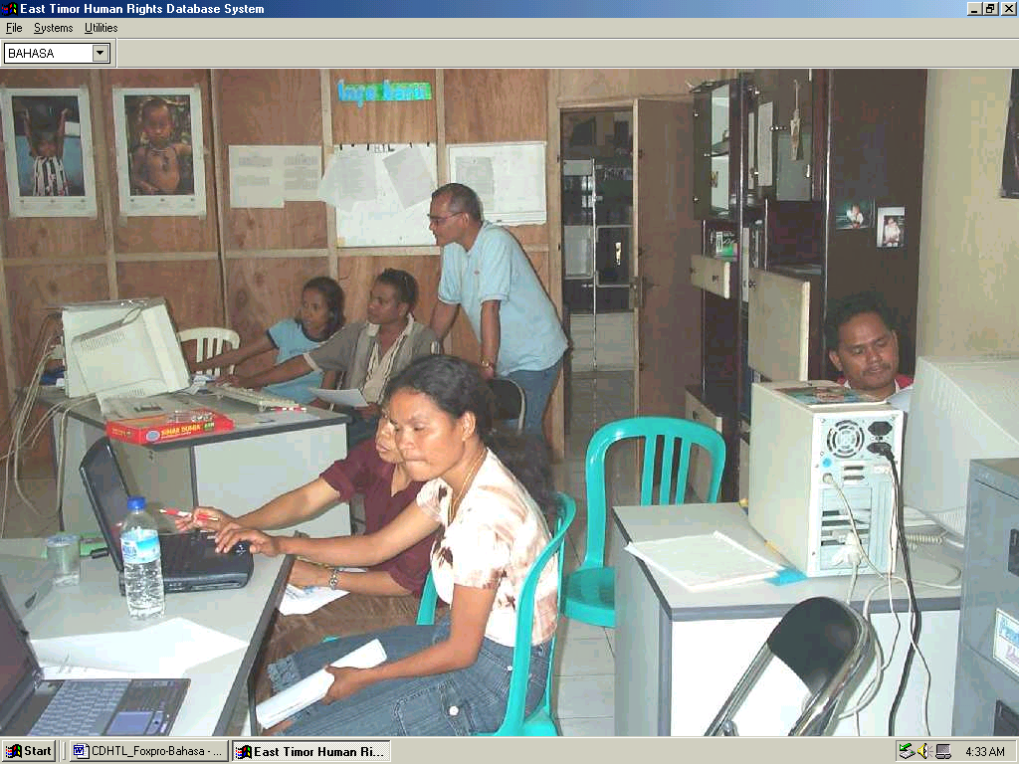
Perhatikan bahwa bahasa di-set dalam inggris, namun bisa diubah ke dalam BI.
Form pendahuluan ini akan menampilkan semua kasus dalam database, sehingga memungkinkan kita untuk menemukan suatu kejadian.

ebagai penolong, kita mempunyai berbagai tombol Sorting untuk menampilkan informasi bentuk menurut susunan abjad. Kita bisa sort per Nomor Kasus, Tanggal Kejadian, dan Lokasi.

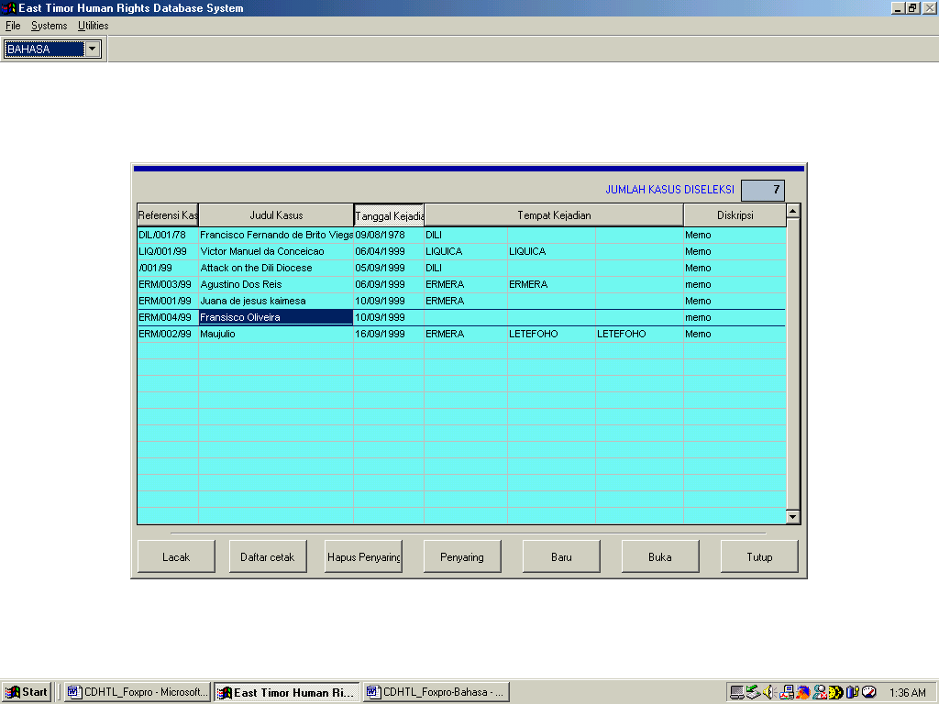
Anda bisa search kasus berdasarkan No. Kasus atau Nama Kasus. Tombol kiri memulai search dan tombol kiri akan terus jika terdapat sejumlah penemuan hasil. Jika hanya satu data, maka tombol kanan akan menampakkan String Not Found.
Kita bisa filter atau menyaring kasus berdasakan kriteria tertentu, seperti distrik, lembaga dan atau berbagai kombinasi kriteria.
Anda juga bisa print filters ini.

Perhatikan bahwa nomor kasus tidak sama dengan jumlah korban, sebab ada kasus dengan sejumlah korban.
Anda bisa print semua kasus: No. Kasus, Tgl Kejadian, Distrik, Kecamatan, Desa, Lokasi, Korban hilang, Korban, Pelaku, Lembaga. [Ingat bahwa daftar print tidak membedakan para pelaku untuk tindakan yang berbeda-beda]

Menggunakan Filter dan Print List
- Klik Filter dan bentuk berikut ini akan ditampilkan
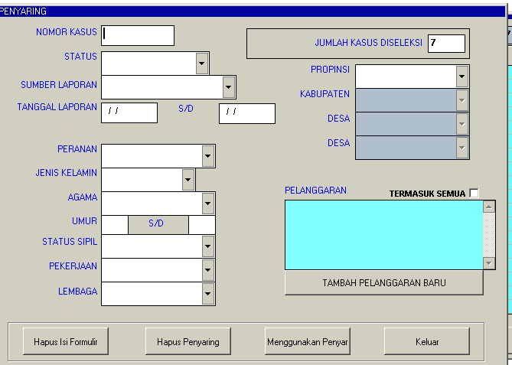

- Tulislah kriteria Anda. Misalnya, Anda menginginkan agar daftar tentang semua pelanggaran yang dilakukan oleh TNI ditampilkan
- Klik Peranan – Pelaku
Lembaga – TNI
Pelanggaran – Cek terdiri dari semua kotak
- Klik Menggunakan Penyaring
- Klik Keluar

Daftar yang disaring itu akan ditampilkan

- Klik Daftar Cetak

Menampilkan Forms
Sebelum kita belajar tentang memasukkan data kasus baru, kita akan membuka kasus yang ada:

1. Klik Kasus yang diblok, LIQ/001/99 Victor Manuel da Conceicao

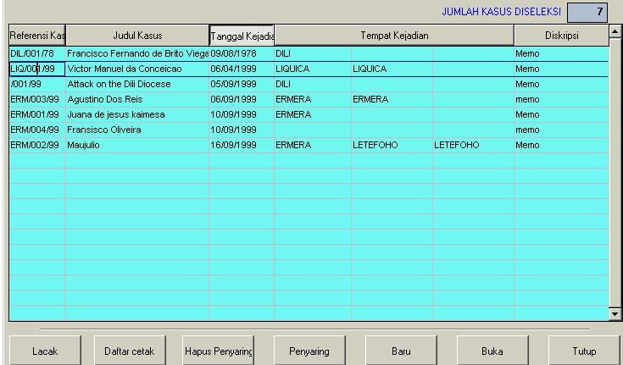

Form Kasus

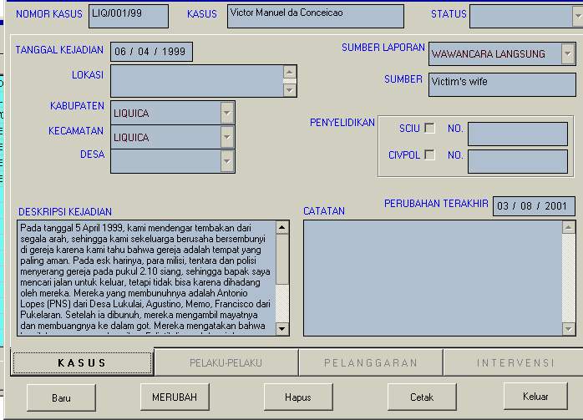

Form kasus di atas terlihat CASE Tab-nya diblok.

Form pelaku (aktor)
Pada Aktor dalam suatu kasus terdiri dari Saksi (W), Korban (V), Pelaku (P) dan Pihak Ketiga (A) (pihak ketiga adalah informasi orang atau orang-orang yang kita hendak menyimpan karena mereka terkait dengan kasus tertentu, meskipun peranan mereka tidak termasuk salah satu W, V, dan P.

Form Saksi

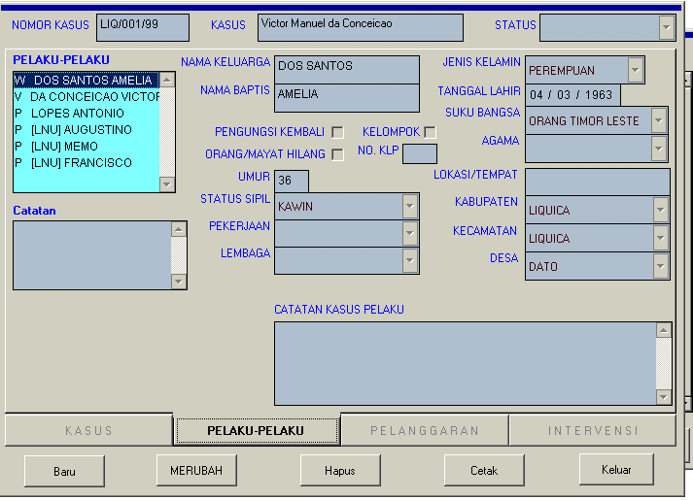

Kita memperkenalkan ide tentang suatu kasus yang sederhana yaitu yang melibatkan 1 Pelaku, 1 Pelanggaran dan 1 Korban, tetapi dalam kasus lain kita menjumpai banyak korban, banyak pelaku dan banyak pelanggaran. Misalnya,

2 Pelaku – 3 Pelanggaran – 1 Korban

Satu pelaku adalah anggota TNI yang melakukan penyiksaan dan pembunuhan terhadap seorang korban. Pelaku kedua mungkin seorang anggota milisi yang melakukan pembunuhan, tapi tidak menyiksa si korban. Kita perlu menghindari keselahan dalam arti menganggap semua orang bertanggung jawab untuk semua pelanggaran yang dilakukan oleh kedua pelaku tadi (yaitu, meletakkan tanggung jawab pada milisi sama seperti pada anggota TNI, yang melakukan penyiksaan dan pembunuhan, jika kita tahu bahwa anggota milisi tersebut tidak melakukan penyiksaan dalam kasus ini).

Jadi, bentuk-bentuk (forms) ini memberi kita cakupan untuk melihat pelanggaran berganda dan aktor ganda sehingga apabila seseorang disiksa, misalnya, diperkosa lalu dibunuh, kita tidak hanya mencatat ‘dibunuh’ dan kehilangan pelanggaran yang lain, atau kedua pelanggaran tersebut, tapi kita meletakan pelanggaran-pelanggaran itu atas pundak aktor-aktor yang benar. Jika kita hanya memasukkan jenis pelanggaran tertentu dalam database kita dan yang lain tidak, maka bahayanya ialah kita mulai menilai jenis pelanggaran misalnya ‘dibunuh’ sebagai yang paling berat sementara yang lain seperti penyiksaan tidak dianggap berat.

- Dengan meng-klik setiap aktor akan ditampilkan keterangan rinci tentang mereka sehingga Anda akan melihat berbagai perbedaan berikut

Form Korban
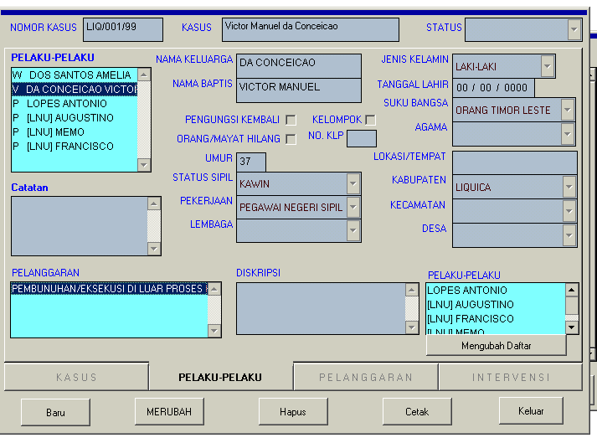
Pelanggaran-pelanggaran – didaftar
Keterangan – kotak untuk catatan tentang pelanggaran tersebut
Daftar pelaku
Form Pelaku
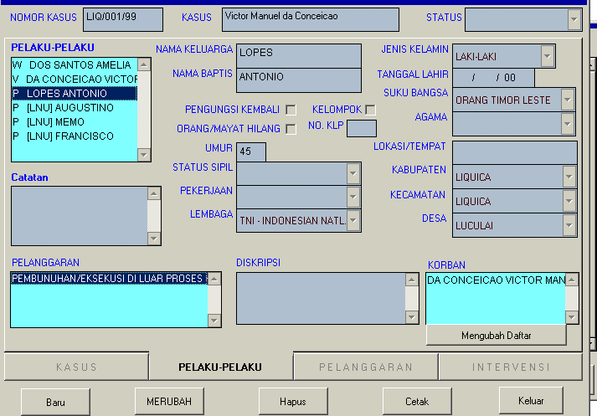
Daftar korban
Dengan menggunakan Form-Form di atas, saksi (atau para saksi) pelanggaran dan orang (atau para orang) yang melakukan pelanggaran-pelanggaran dihubungkan dengan korban (atau para korban) tersebut.
Perhatikan bahwa setiap kotak yang berwarna hijau adalah jendela ganda, yang berarti isinya bisa dibaca dalam Bahasa Indonesia.

Form pelanggaran
Ini menampilkan suatu informasi yang padat tentang informasi yang sama.
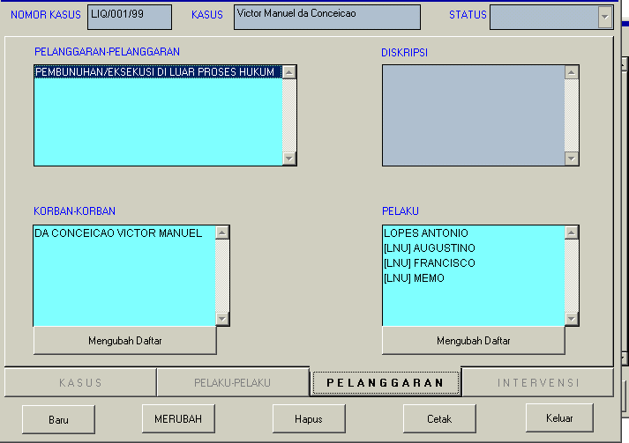

Form intervensi
Ini adalah TINDAKAN YANG TELAH DIAMBIL (yang berbeda dari TINDAKAN YANG AKAN DIAMBIL yang masuk dalam Follow-up pada Form Kasus).
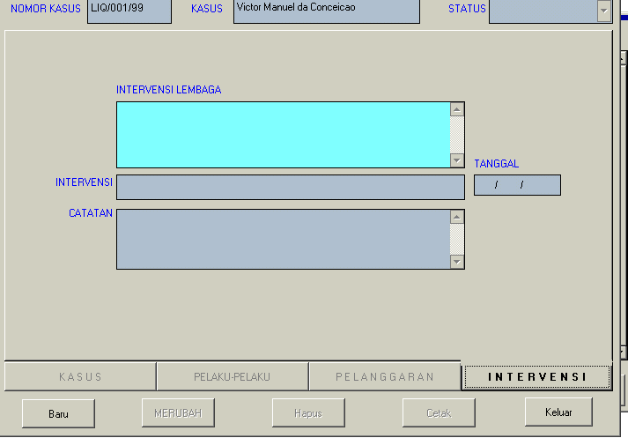
* Perhatikan bahwa Tabs ini bisa diubah atau dibuat baru tergantung dari kebutuhan Anda sendiri. Untuk perubahan tersebut silahkan menghubungi Ken Ward di Human Rights Unit.

Lihat Sri Lankan ‘Documentation Manual, Home for Human Rights’, sebagai referensi untuk karya Patrick Ball berjudul ‘Siapa Melakukan Apa Terhadap Siapa?’ Lihat juga http://hrdata.aaas.org untuk kasus-kasus yang terjadi di El Salvador, Guatemala dan Kosovo. Banyak NGO di belahan dunia lainnya yang telah menggunakan sistem serupa, terakhir di Sri Lanka dan juga dipakai oleh truth commissions di Haiti dan Afrika Selatan, dan juga oleh Misi-Misi PBB di Guatemala dan Angolas, misalnya.

